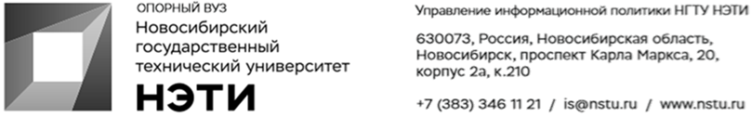

Создатели антимикронаушника из НГТУ НЭТИ вошли в ТОП-20 акселератора «Сколково»
Резиденты студенческого бизнес-инкубатора «Гараж» НГТУ НЭТИ, создатели антимикронаушника «У.М.» вошли со своим проектов в ТОП-20 акселератора Ed2 кластера фонда «Сколково», став единственными представителями Новосибирской области в этой программе.

«Вечером 30 июля команда узнала, что вошла в ТОП-20 программы, а утром 1 августа проект был представлен перед аудиторией Фонда. Из команды нахожусь в “Сколково” пока одна, однако даже в первый день удалось провести несколько переговоров. Акселерация проходит очно, с августа по ноябрь, поэтому рабочее место в “Сколково»” уже подготовлено», — рассказала Ангелина Шмидт, одна из разработчиков антимикронаушника «У.М.».
Теперь под руководством личного ментора и в совместной работе с экспертами разработчики займутся созданием пилотов с партнерами и представителями исполнительной власти.

Справка: Ed2- первая международная акселерационная программа для проектов в сфере цифрового образования, разработанная специально с учетом специфики рынка образовательных услуг и создания бизнеса на основе образовательного продукта. Акселерационная программа реализуется непосредственно фондом «Сколково» при поддержке «Иннопрактики». Благодаря узкопрофильной экспертизе, программа позволяет выйти разработчикам на рынок и получить инвестиции на развитие проекта.
______________________________________________________________
Для СМИ
Александр Сильченко, пресс-секретарь НГТУ НЭТИ, +7 996 382 61 19, silchenko@corp.nstu.ru
___________________________________________________________________
twitter.com/nstu_news  vk.com/nstu_vk | - nstu.ru/fotobank  - nstu.ru/video | nstu.ru/news  nstu.ru/pressreleases

